**МІНІСТЕРСТВО ОСВІТИ І НАУКИ УКРАЇНИ**

**Чорноморський національний університет   
імені Петра Могили**

**Факультет комп’ютерних наук**

**Кафедра інтелектуальних інформаційних систем**

**ЗВІТ**

**З ПРАКТИЧНОЇ РОБОТИ № 1**

з дисципліни «Розробка web-застосунків на базі ASP.NET»

на тему: **«Структура базового проекту. Компоненти Middleware»»**

Спеціальність 122 «Комп'ютерні науки»

122 – ЛР.ПЗ.01 – 401.22010127

Виконав: студент групи 401

__________________________О. В. Фоменко

(підпис, ініціали та прізвище)

22.01.2024

(дата)

Перевірила: викл. каф. комп. інж.

_______________ Є.Д. Стоев

(підпис, ініціали та прізвище)

(дата)

**Миколаїв – 2024**

**Практична робота №1. «Структура базового проєкту.**

**Компоненти Middleware»**

**Завдання**

1. Створіть на сервері клас Company, додавши до нього набір властивостей. Створіть екземпляр цього класу та проініціалізуйте його властивості. Під час обробки запиту як відповідь поверніть клієнту інформацію, пов'язану з цим екземпляром класу.

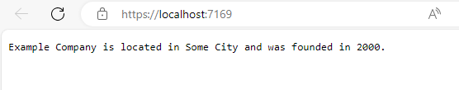

Рисунок 1 – Результат роботи застосунку

2. Змініть логіку обробки запитів таким чином, щоб у відповідь користувач отримував випадкове число в діапазоні від 0 до 100.

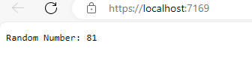

Рисунок 2 – Результат роботи застосунку

Посилання на GitHub з кодом застосунку:

[OleksiyFomenko/ASP.NET_University at LR1 (github.com)](https://github.com/OleksiyFomenko/ASP.NET_University/tree/LR1)

**Program.cs**

var builder = WebApplication.CreateBuilder(args);

var app = builder.Build();

var myCompany = new Company

{

Name = "Example Company",

Location = "Some City",

YearFounded = 2000

};

var random = new Random();

app.MapGet("/", () =>

{

int randomNumber = random.Next(0, 101);

// Повернення інформації про екземпляр класу Company

//return $"{myCompany.Name} is located in {myCompany.Location} and was founded in {myCompany.YearFounded}.";

// Повернення відповіді з випадковим числом

return $"Random Number: {randomNumber}";

});

app.Run();

public class Company

{

public string Name { get; set; }

public string Location { get; set; }

public int YearFounded { get; set; }

}